Выполнить практические работы №1 и №2 ( к 18.04.2023)
Практическая работа № 1. Перед Вами несколько изображений конвертов. Попробуйте определить характер человека и цель использования именно такого конверта. Не забудьте, что текст вашего ответа должен быть связным.
1. 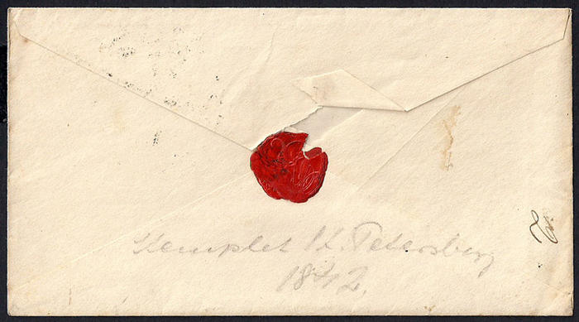
2. 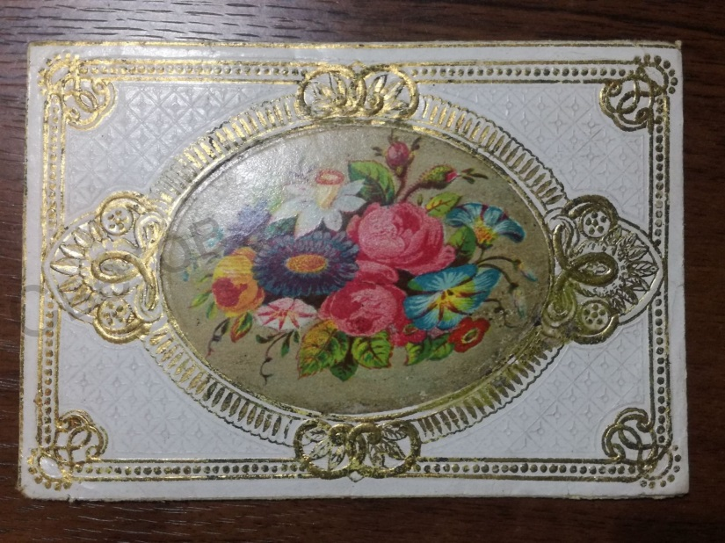

3.

4.

– Сделайте вывод о роли конверта в жизни человека, подобрав метафору к слову «конверт», раскрывающую психологический аспект этого предмета. (Например, конверт – секрет души, память встреч и расставаний и т.д.)

Практическая работа № 2. На основе предложенных стихотворений современных авторов попробуйте создать тот конверт, о котором идёт речь в стихотворении. Представьте свои работы к защите. ( прислать фото созданных конвертов)
Осень бьётся в экстазе кленовом,
Окровавлены листья тоскою:
Кто из них в воплощении новом
Станет облаком? Ветром? Рекою?
Забытьём не торгуют в аптеке,
Не поджечь ненавистную память —
Зазеркально-немой картотеке
Не грозят ни потопы, ни пламя.
Твой гламурный покой не нарушу,
Не присяду с тобой на дорогу, —
Я в конверт запечатала душу,
Пусть отправится с листьями к Богу…
Крючкова Александра
Я жду его зимой и летом.
И днем и ночью жду его.
Я золотого жду конверта
От той, что слаще мне всего.
Я жду в хорошую погоду.
И в день ненастный жду его.
Я жду в любое время года
Посланье сердца твоего.
Я думаю, ты согласишься,
Разделишь мнение моё.
Ведь ты же тоже, золотая,
Ждешь сообщение моё.
Всегда живём мы в ожиданье
И ждём волнительный момент,
Чтоб загорелся на экране
Любви малюсенький конверт.
Теперь ты поняла, родная,
Что значит это для меня:
Я ведь живу твоим вниманьем,
Прошу - не забывай меня.
Питушкан Руслан

